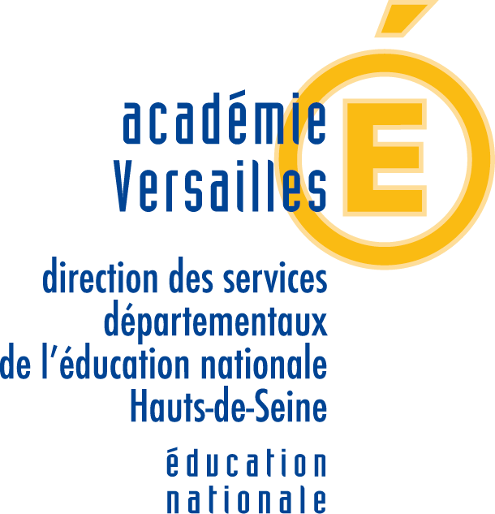
ANNEXE 2
Sections internationales
SIXIEME
Année scolaire 2020-2021

SECTIONS INTERNATIONALES
Attention : prendre contact avec les établissements pour s’informer de la procédure d’admission
ETABLISSEMENTS | COMMUNES | SPECIALITES
Collège Pompidou | COURBEVOIE | Allemand  Japonais
Collège Les Renardières | COURBEVOIE | Arabe  Anglais américain
Collège Georges Seurat | COURBEVOIE | Anglais britannique
Collège De Vigny | COURBEVOIE | Chinois
Collège Les Bruyères | COURBEVOIE | Coréen
Collège Gounod | SAINT CLOUD | Anglais britannique
Collège Verhaeren | SAINT CLOUD | Anglais britannique
Collège Verhaeren | SAINT CLOUD | Portugais
Collège de Sèvres | SÈVRES | Anglais britannique  Allemand

Brochure pour les SI de Courbevoie : http://www.ac-versailles.fr/dsden92/cid137546/inscriptions-en-sections-internationales-2020-2021.html

